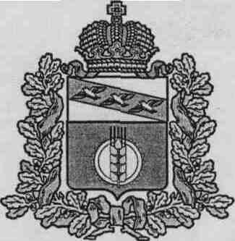
АДМИНИСТРАЦИЯ
МАКАРОВСКОГО СЕЛЬСОВЕТА
КУРЧАТОВСКОГО РАЙОНА КУРСКОЙ ОБЛАСТИ
_____________________________________________________________________________
307226, Курская область, Курчатовский район, с.Макаровка БИК 043807001
ИНН 4612001992 ОГРН 1024601277910
КПП 461201001 ОКАТО 38221822000
Администрация Макаровского сельсовета ОКПО 04182185
л/с 03001011010 Отделение по г.Курчатову и ОКОГУ 32200
Курчатовскому району УФК по Курской области ОКФС 14
р/с 40204810700000000533 в ГРКЦ ГУ ОКОПФ 81
Банка России по Курской области г.Курск Тел:47131- 9-81-94/ факс 47131- 9-81-94

от 22.04.2020г № 89 Курчатовскому межрайонному прокурору
Н.Н.Кочневу

На Ваше представление от 20.03.2020 г. №36-2020 «об устранении нарушений законодательства о контрактной системе в сфере закупок товаров, работ, услуг для обеспечения государственных и муниципальных нужд», Администрация Макаровского сельсовета Курчатовского района Курской области сообщает:
1. Рассмотрение данного представления состоялось при помощнике Курчатовского межрайонного прокурора И.Е.Прошиной.
2. Администрация Макаровского сельсовета обязуется впредь не допускать подобных нарушений законодательства при составлении плана-графика закупок.
3. Представляем распоряжение о привлечении к дисциплинарной ответственности М.А.Пельноватых

Глава Макаровского сельсовета
Курчатовского района В.С.Самсонов

